Perbandingan Metode Fuzzy Tsukamoto dan Fuzzy Mamdani untuk Merencanakan Jumlah Produksi di Home Industry Vira Hijab

Grace Eka Venata
Institut Teknologi dan Bisnis Asia Malang
email : grace.e.venata@gmail.com

ABSTRACT
Each company has a different production capacity depending on the number of workers and how much capital is available. The production of quality goods, will certainly be increased production by the company along with increasing consumer demand. The amount of fluctuating consumer demand becomes a problem for companies, namely the emergence of uncertainty in determining the amount of production so that we need a way to optimize the amount of production.
In carrying out the production planning Vira Hijab encountered constraints, namely the mismatch between sales, consumer demand and excessive production of goods that caused losses, namely the accumulation of production goods in the warehouse. Which production amount is exactly the 2 methods. Input variables used are demand, inventory, raw materials with output variable production. The data used are production data from September 2018 to August 2019.
The stage of calculating Fuzzy is Fuzzification consisting of the process of determining the variables, the set and the degree of membership, the formation of rules and the process of defuzzification. After doing several stages of calculation and testing using the Mean Absolute Percentage Error (MAPE) method it is known that the Fuzzy Tsukamoto error rate is 48.46% and the Fuzzy Mamdani error rate is 44.33%, it can be concluded that the Fuzzy Tsukamoto and Fuzzy Mamdani methods cannot be used yet recommendations for planning the amount of production in the Home Industry Vira Hijab because the data used are not suitable for the two methods.
Keywords: Production Amount, Comparison, Fuzzy Tsukamoto, Fuzzy Mamdani.

ABSTRAK
Setiap perusahaan mempunyai kapasitas produksi yang berbeda bergantung pada jumlah tenaga kerja dan seberapa banyak modal yang tersedia. Hasil produksi barang yang berkualitas, pasti akan semakin ditingkatkan produksinya oleh perusahaan seiring dengan bertambahnya permintaan konsumen. Jumlah permintaan konsumen yang fluktuatif menjadi masalah bagi perusahaan yaitu timbulnya ketidakpastian dalam menentukan jumlah produksi sehingga dibutuhkan suatu cara untuk mengoptimasikan jumlah produksi tersebut.
Dalam melaksanakan perencanaan produksi Vira Hijab mengalami kendala yaitu adanya ketidak sesuaian antara penjualan, permintaan konsumen dan produksi barang yang berlebih yang menyebabkan kerugian yaitu terjadi penumpukan barang produksi di gudang. Untuk menyelesaikan masalah tersebut peneliti membandingkan 2 metode Fuzzy yaitu fuzzy tsukamoto dan fuzzy mamdani untuk merencanakan jumlah produksi mana yang paliang tepat dari 2 metode tersebut. Variabel input yang digunakan yaitu permintaan, Persediaan, Bahan Baku dengan output variabel produksi. Data yang digunakan yaitu data produksi dari periode September 2018 sampai periode Agustus 2019.
Tahap melakukan perhitungan Fuzzy yaitu Fuzzifikasi terdiri dari proses penentuan variabel, himpuan dan derajat keanggotaan, pembetukan rule dan proses defuzzifikasi. Setelah melakukan beberapa tahap perhitungan dan pengujian menggunakan metode Mean Absolute Percentage Error (MAPE) diketahui bahwa tingkat kesalahan Fuzzy Tsukamoto sebesar 48,46% dan tingkat kesalahan Fuzzy Mamdani sebesar 44,33%, dapat disimpulkan bahwa metode Fuzzy Tsukamoto dan Fuzzy Mamdani belum bisa dijadikan rekomendasi untuk perencanaan jumlah produksi di Home Industry Vira Hijab karena data yang digunakan tidak cocok untuk 2 metode tersebut.
Kata Kunci: Jumlah Produksi, Perbandingan, Fuzzy Tsukamoto, Fuzzy Mamdani

- PENDAHULUAN

Di era pasar bebas yang penuh dengan persaingan yang ketat, menjadi suatu kewajiban bagi setiap perusahaan untuk mampu bertahan dengan persaingan yang ada dengan jalan selalu meningkatkan efektifitas dan efisiensinya dalam menjalankan produksi. Hal ini mutlak dibutuhkan untuk mempertahankan eksistensi perusahaan dalam menghadapi persaingan yang semakin ketat dan kompetitif. Produksi adalah bidang yang terus berkembang selaras perkembangan teknologi, dimana produksi mempunyai hubungan timbal balik dengan teknologi. Perencanaan produksi merupakan perencanaan tentang produk apa dan berapa yang akan diproduksi oleh perusahaan yang bersangkutan dalam satu periode yang akan datang.
Setiap perusahaan mempunyai kapasitas produksi yang berbeda bergantung pada jumlah tenaga kerja dan seberapa banyak modal yang tersedia. Hasil produksi barang yang berkualitas, pasti akan semakin ditingkatkan produksinya oleh perusahaan seiring dengan bertambahnya permintaan konsumen. Namun kenyataan menunjukkan bahwa permintaan konsumen fluktuatif, tidak selalu tetap disetiap periode produksi sehingga perusahaan harus merencanakan kegiatan produksi sebaik-baiknya. Produksi barang yang terlalu banyak akan mengakibatkan kerugian. Jumlah produksi yang tidak menentu menjadi masalah bagi perusahaan yaitu timbulnya ketidakpastian dalam menentukan jumlah produksi sehingga dibutuhkan suatu cara untuk mengoptimasikan jumlah produksi tersebut.
Vira Hijab merupakan salah satu Home Industry yang bergerak di bidang produksi dan penjualan hijab yang berada di Jl. Semeru Sel. No 91 Dampit. Produk-produknya antara lain model hijab pashmina dan hijab segi empat. Dalam melaksanakan perencanaan produksi Vira Hijab mengalami kendala yaitu adanya ketidak sesuaian antara penjualan, permintaan konsumen dan produksi barang yang berlebih yang menyebabkan kerugian yaitu terjadi penumpukan barang produksi di gudang. Dalam memproduksi barang Vira Hijab hanya merencanakan produksi berdasarkan perkiraan dari periode sebelumya. Untuk menyelesaikan masalah tersebut peneliti menggunakan perbandingan metode Fuzzy yaitu fuzzy tsukamoto dan fuzzy mamdani yang diharapkan mampu untuk menentukan jumlah produksi barang yang optimal berdasarkan jumlah persediaan, permintaan dan bahan baku.

- TINJAUAN PUSTAKA

- Pengertian Produksi
Produksi adalah Kegiatan untuk mengetahui penambahan manfaat atau penciptaan faedah, bentuk, waktu dan tempat atas faktor-faktor produksi yang bermanfaat bagi pemenuhan konsumen (Sukanto Reksohadiprodjo, 2000 dalam Setiawati, 2014). Dari uraian di atas, maka dapat ditarik kesimpulan bahwa mengenai proses produksi, yang dimaksud dengan proses produksi adalah suatu cara, metode maupun teknik bagaimana penambahan manfaat atau penciptaan faedah, bentuk, waktu dan tempat atas faktor-faktor produksi sehingga dapat bermanfaat bagi pemenuhan kebutuhan konsumen.

- Logika Fuzzy
Logika fuzzy merupakan salah satu komponen pembentuk soft computing. Logika fuzzy pertama kali diperkenalkan oleh Prof. Lotfi A. Zadeh pada tahun 1965. Dasar logika fuzzy adalah teori himpunan fuzzy. Pada teori himpunan fuzzy, peranan derajat keanggotaan sebagai penentu keberadaan elemen dalam suatu himpunan sangatlah penting. Nilai keanggotaan atau derajat keanggotaan atau membership function menjadi ciri utama dari penalaran dengan logika fuzzy tersebut (Kusumadewi, 2004).
Logika fuzzy adalah metodologi sistem kontrol pemecahan masalah, yang cocok untuk diimplementasikan pada sistem,mulai dari sistem yang sederhana , sistem kecil, embedded system, jaringan PC, multi-channel atau workstation berbasis akuisisi data, dan sistem kontrol. Metodologi ini dapat diterapkan pada perangkat keras, perangkat lunak, atau kombinasi keduannya. Dalam logika klasik dinyatakan bahwa segala sesuatu bersifat biner, yang artinya adalah hanya mempunyai dua kemungkinan, “Ya atau Tidak”, “Benar atau Salah”, “Baik atau Buruk”,dan lain-lain. Oleh karena itu, semua ini dapat mempunyai nilai keanggotaan 0 atau 1. Akan tetapi, dalam logika fuzzy memungkinkan nilai keanggotaan berada di antara 0 dan 1. Artinya bisa saja suatu keadaan mempunyai dua nilai “Ya dan Tidak”, “Benar dan Salah”, “Baik atau Buruk” secara bersamaan, namun besar nilainya tergantung pada bobot keanggotaan yang dimilikinya (Sutojo et all, 2011).

- Fuzzy Tsukamoto
Pada Metode Tsukamoto, setiap konsekuen pada aturan yang berbentuk IF-Then harus direpresentasikan dengan suatu himpunan fuzzy dengan fungsi keanggotaan yang monoton. Sebagai hasilnya, output hasil inferensi dari tiap-tiap aturan diberikan secara tegas (crips) berdasarkan α-predikat (fire strength). Hasil akhirnya diperoleh dengan menggunakan rata-rata terbobot (Kusumadewi, 2003).

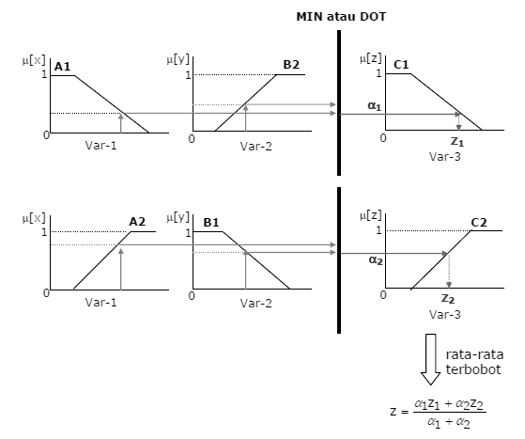
Gambar 2.11 Inferensi dengan menggunakan Metode Tsukamoto

Contoh Soal:
Sebuah perusahaan makanan kaleng akan memproduksi makanan jenis ABC. Dari data 1 bulan terakhir, permintaan terbesar hingga mencapai 5000 kemasan/hari, dan permintaan terkecil sampai 1000 kemasan/hari. Persediaan barang digudang paling banyak sampai 600 kemasan/hari, dan paling sedikit sampai 100 kemasan/hari. Dengan segala keterbatasannya, sampai saat ini, perusahaan baru mampu memproduksi barang maksimal 7000 kemasan/hari, serta demi efisiensi mesin dan SDM tiap hari diharapkan perusahaan memproduksi paling tidak 2000 kemasan.
Apabila proses produksi perusahaan tersebut menggunakan 4 aturan sebagai berikut:

[R1] IF Permintaan TURUN And Persediaan BANYAK THEN Produksi Barang BERKURANG;
[R2] IF Permintaan TURUN And Persediaan SEDIKIT THEN Produksi Barang BERKURANG;
[R3] IF Permintaan NAIK And Persediaan BANYAK THEN Produksi Barang BERTAMBAH;
[R4] IF Permintaan NAIK And Persediaan SEDIKIT THEN Produksi Barang BERTAMBAH;
Berapa kemasan makanan jenis ABC yang harus diproduksi, jika jumlah permintaan sebanyak 4000 kemasan, dan persediaan di gudang masih 300 kemasan?
Solusi:
Ada 3 variabel fuzzy yang akan dimodelkan, yaitu:
Permintaan; terdiri-atas 2 himpunan fuzzy, yaitu: NAIK dan TURUN.
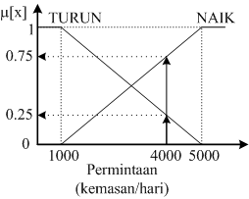
Gambar 2.12 Fungsi keanggotaan variabel Permintaan pada Contoh
µ_{PmtTURUN}$\left[X\right]=\left\{\begin{aligned}1, \\ \frac{5000−X}{4000} \\ 0,\end{aligned}\right.,\begin{matrix}x≤1000 \\ 1000≤x≤5000 \\ x≥5000\end{matrix}$
µ_{PmtNAIK}$\left[X\right]=\left\{\begin{aligned}0, \\ \frac{X−1000}{4000} \\ 1,\end{aligned}\right.,\begin{matrix}x≤1000 \\ 1000≤x≤5000 \\ x≥5000\end{matrix}$

Mencari nilai keanggotaan:
µ_{PmtTURUN}$\left[4000\right]={\left(5000−4000\right)}/{4000}$
= 0,25
µ_{PmtNAIK} $\left[4000\right]={\left(4000−1000\right)}/{4000}$
= 0,75

Persediaan ; terdiri atas 2 himpunan fuzzy, yaitu SEDIKIT dan BANYAK
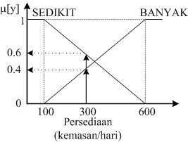
$${\left(7000−z\right)}/{5000}=0,25−−→z1=5750$$
Gambar 2.13 Fungsi keanggotaan variabel Persediaan pada Contoh
µ_{PsdSEDIKIT}$\left[y\right]=\left\{\begin{aligned}1, \\ \frac{600−y}{500} \\ 0,\end{aligned}\right.,\begin{matrix}y≤100 \\ 100≤y≤600 \\ y≥600\end{matrix}$

µ_{PsdBANYAK}$\left[y\right]=\left\{\begin{aligned}0, \\ \frac{y−100}{500} \\ 1,\end{aligned}\right.,\begin{matrix}y≤1000 \\ 100≤y≤600 \\ y≥600\end{matrix}$

$${\left(7000−z\right)}/{5000}=0,25−−→z2=5750$$

Mencari nilai keanggotaan:
µ_{PsdSEDIKIT}$\left[300\right]={\left(600−300\right)}/{500}$
= 0,6
µ_{PsdBANYAK}$\left[300\right]={\left(300−100\right)}/{500}$
= 0,4

Produksi barang; terdiri atas 2 himpunan fuzzy, yaitu; BERKURANG dan BERTAMBAH
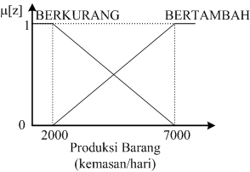
Gambar 2.14 Fungsi keanggotaan variabel Produksi Barang pada Contoh
µ_{PrBrgBERKURANG}$\left[z\right]=\left\{\begin{aligned}1, \\ \frac{7000−z}{5000} \\ 0,\end{aligned}\right.,\begin{matrix}z≤2000 \\ 2000≤z≤7000 \\ z≥7000\end{matrix}$
µ_{PrBrgBERTAMBAH}$\left[z\right]=\left\{\begin{aligned}0, \\ \frac{z−2000}{5000} \\ 1,\end{aligned}\right.,\begin{matrix}z≤2000 \\ 2000≤z≤7000 \\ z≥7000\end{matrix}$

Sekarang kita mencari nilai z untuk setiap aturan dengan menggunakan fungsi MIN pada aplikasi fungsi implikasinya:
[R1] IF Permintaan TURUN And Persediaan BANYAK THEN Produksi Barang BERKURANG;
$αpredikat1=μPmtTURUN∩PsdBANYAK$
$$min⁡$$
$$μPsdBANYAK\left[300\right]$$
$$min⁡\left(0,25;0,4\right)$$
$$0,25$$

Lihat himpunan Produksi Barang BERKURANG,

[R2] IF Permintaan TURUN And Persediaan SEDIKIT THEN Produksi Barang BERKURANG;
$αpredikat2=μPmtTURUN∩PsdSEDIKIT$
$$min⁡$$
$$μPsdSEDIKIT\left[300\right]$$
$$min⁡\left(0,25;0,6\right)$$
$$0,25$$

Lihat himpunan Produksi Barang BERKURANG,

[R3] IF Permintaan NAIK And Persediaan BANYAK THEN Produksi Barang BERTAMBAH;
$αpredikat3=μPmtNAIK∩PsdBANYAK$
$$min⁡$$
$$μPsdBANYAK\left[300\right]$$
$$min⁡\left(0,75;0,4\right)$$
$$0,4$$

Lihat himpunan Produksi Barang BERTAMBAH,
$${\left(z−2000\right)}/{5000}=0,4−−→z3=4000$$

[R4] IF Permintaan NAIK And Persediaan SEDIKIT THEN Produksi Barang BERTAMBAH;
$αpredikat4=μPmtNAIK∩PsdSEDIKIT$
$$min⁡$$
$$μPsdSEDIKIT\left[300\right]$$
$$min⁡\left(0,75;0,6\right)$$
$$0,6$$

Lihat himpunan Produksi Barang BERTAMBAH,
$${\left(z−2000\right)}/{5000}=0,6−−→z4=4000$$

Mencari berapakah nilai z, yaitu:

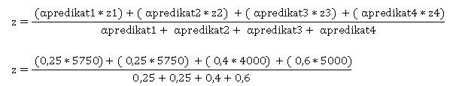
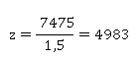
Jadi jumlah makanan kaleng jenis ABC yang harus diproduksi sebanyak 4983 kemasan.

- Fuzzy Mamdani
Menurut Kusumadewi (2003) metode Mamdani sering juga dikenal dengan nama Metode Max-Min. Metode ini diperkenalkan oleh Ebrahim Mamdani pada tahun 1975. Untuk mendapatkan output, diperlukan 4 tahapan:
- Pembentukan himpunan fuzzy
Pada metode Mamdani, baik variabel input maupun variabel output dibagi menjadi satu atau lebih himmpunan fuzzy.
- Aplikasi fungsi implikasi (aturan)
Pada metode Mamdani, fungsi implikasi yang di gunakan adalah Min.
- Komposisi aturan
Tidak seperti penalaran monoton, apabila sistem terdiri dari beberapa aturan, maka inferensi diperoleh dari kumpulan dan korelasi antar aturan. Ada 3 metode yang digunakan dalam melakukan inferensi sistem fuzz, yaitu: max, additive dan probabilistic OR (probor).
- Metode Max (Maximum)
Pada metode ini, solusi himpunan fuzzy diperoleh dengan cara mengambil nilai maksimum aturan, kemudian menggunakannya untuk memodifikasi daerah fuzzy, dan mengaplikasikannya ke output dengan menggunakan operator OR (union). Jika semua proposisi telah dievaluasi, maka output akan berisi suatu himpunan fuzzy yang merefleksikan konstribusi dari tiap-tiap proposisi. Secara umum dapat dituliskan
$$µ_{sf}\left[x | | i\right]←max$$

dengan:
$µ_{sf}\left[x | | i\right]=$ nilai keanggotaan solusi fuzzy sampai aturan ke-i;
$µ_{kf}\left[x | | i\right]=$nilai keanggotaan konsekuen fuzzy aturan ke-i;
Misalkan ada 3 aturan (proposisi) sebagai berikut:
[R1] IF Biaya Produksi RENDAH And Permintaan NAIK THEN Produksi Barang BERTAMBAH;
[R2] IF Biaya Produksi STANDAR THEN Produksi Barang NORMAL;
[R3] IF Biaya Produksi TINGGI And Permintaan TURUN THEN Produksi Barang BERKURANG;
Proses inferensi dengan menggunakan metode Max dalam melakukan komposisi aturan seperti pada gambar
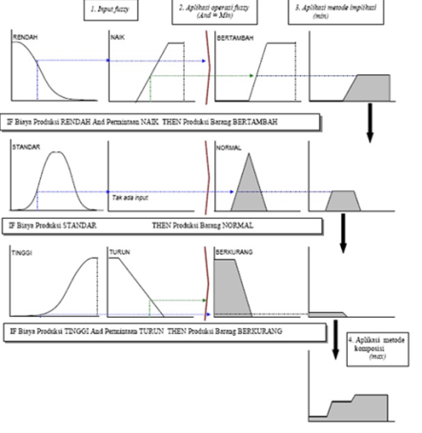
Gambar 2.15 Komposisi aturan Fuzzy:Metode MAX
Apabila digunakan fungsi Implikasi MIN, maka metode komposisi ini sering disebut dengan nama MAX-MIN atau MIN-MAX atau MAMDANI.

- Metode Additive (Sum)
Pada metode ini, solusi himpunan fuzzy diperoleh dengan cara melakukan bounded-sum terhadap semua output daerah fuzzy. Secara umum dituliskan:
$$µ_{sf}\left[x | | i\right]←min$$
dengan:
$µ_{sf}\left[x | | i\right]=$ nilai keanggotaan solusi fuzzy sampai aturan ke-i;
$µ_{kf}\left[x | | i\right]=$nilai keanggotaan konsekuen fuzzy aturan ke-i;

- Meode Probabilistik OR (probor)
Pada metode ini, solusi himpunan fuzzy diperoleh dengan cara melakukan product terhadapsemua output daerah fuzzy. Secara umum dituliskan:
$$µ_{sf}\left[x | | i\right]←$$

dengan:
$µ_{sf}\left[x | | i\right]=$ nilai keanggotaan solusi fuzzy sampai aturan ke-i;
$µ_{kf}\left[x | | i\right]=$nilai keanggotaan konsekuen fuzzy aturan ke-i;

- Penegasan (defuzzy)
Input dari proses defuzzifikasi adalah suatuu himpunan fuzzy yang diperoleh dari komposisi aturan-aturan fuzzy, sedangkan output yang dihasilkan merupakan suatu bilangan pada domain himpunan fuzzy tersebut. Sehingga jikadiberikan suatu himpunan fuzzy dalam ange tertentu, maka harus dapat diambil suatu nilai crisp tertentu sebagai output seperti terlihat pada gambar:
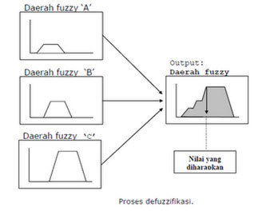
Gambar 2.16 Proses Defuzzifikasi

Kembali pada contoh yang sama seperti pada metode Tsukamoto. Himpunan fuzzy pada setiap variabel juga sama seperti penyelesaian pada contoh tersebut. Sekarang diawali dengan mengaplikasikan fungsi implikasi untuk setiap aturan. Metode MAMDANI,maka fungsi implikasi yang digunakan adalah fungsi MIN.
Aplikasi fungsi implikasi:
[R1] IF Permintaan TURUN and Persediaan BANYAK THEN Produksi Barang BERKURANG
α-predikat₁ = μ_{pmtTURUN} ∩ μ_{psdBANYAK}
= min(μ_{pmtTURUN}[4000] ∩
μ_{psdBANYAK}[300])
= min(0.25; 0.4)
= 0.25

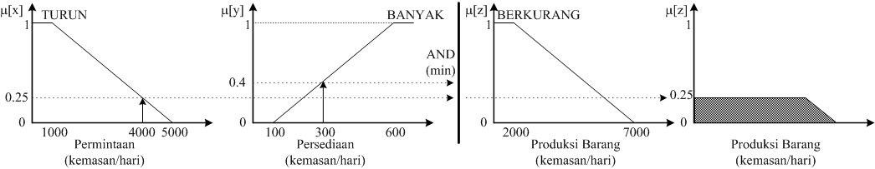
Gambar 2.17 Contoh Aplikasi fungsi implikasi untuk R1
[R2] IF Permintaan TURUN and Persediaan SEDIKIT THEN Produksi Barang BERKURANG
α-predikat₂ = μ_{pmtTURUN} ∩ μ_{psdSEDIKIT}
= min(μ_{pmtTURUN}[4000] ∩
μ_{psdSEDIKIT}[300])
= min(0.25; 0.6)
= 0.25
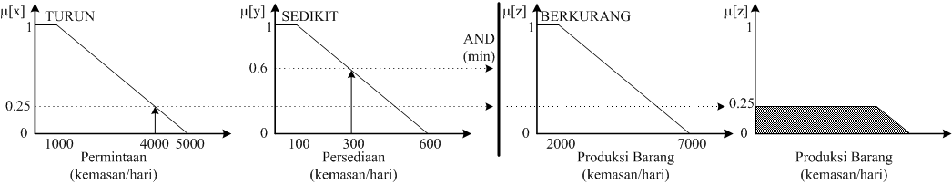
Gambar 2.18 Contoh Aplikasi fungsi implikasi untuk R2
[R3] IF Permintaan NAIK and Persediaan BANYAK THEN Produksi Barang BERTAMBAH
α-predikat₃ = μ_{pmtNAIK} ∩ μ_{psdBANYAK}
= min(μ_{pmtNAIK}[4000]∩
μ_{psdBANYAK}[300])
= min(0.75; 0.4)
= 0.4
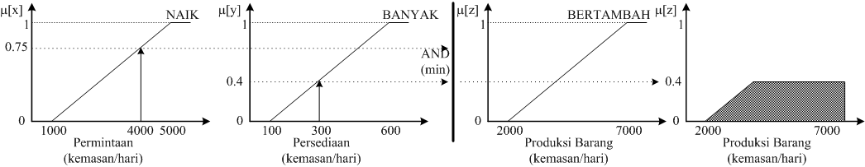
Gambar 2.19 Contoh Aplikasi fungsi implikasi untuk R3

[R4] IF Permintaan NAIK and Persediaan SEDIKIT THEN Produksi Barang BERTAMBAH
α-predikat₄ = μ_{pmtNAIK} ∩ μ_{psdBANYAK}
= min(μ_{pmtNAIK}[4000] ∩
μ_{psdBANYAK}[300])
= min(0.75; 0.6)
= 0.6
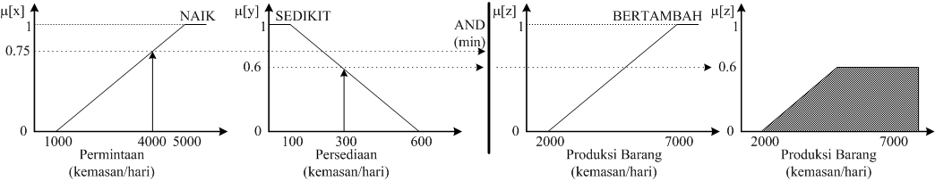
Gambar 2.20 Contoh Aplikasi fungsi implikasi untuk R4

Komposisi antar aturan
Dari hasil aplikasi fungsi implikasi dari tiap aturan, digunakan metode MAX untuk melakukan komposisi antar semua aturan.
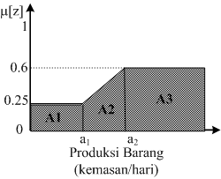
Gambar 2.21 Contoh Daerah hasil komposisi
Daerah himpunan fuzzy terbagi 3: A1, A2, dan A3.
Mencari nilai a₁, dan a₂
(a – prod_minimal)/interval_prod = nilai_keanggotaan
(a₁ – 2000)/5000 = 0.25 → a₁ = 3250
(a₂ – 2000)/5000 = 0.6 → a₂ = 5000
Fungsi Keanggotaan hasil komposisi
$$µ\left[z\right]=\left\{\begin{aligned}0,25; \\ {\left(z−2000\right)}/{5000}; \\ 0,6;\end{aligned}\right.\begin{matrix}z≤3250 \\ 3250≤z≤5000 \\ z≥5000\end{matrix}$$

ccc

c

Penegasan (defuzzy)
Metode penegasan yang digunakan adalah metode centroid. Langkah pertama menghitung momen untuk setiap daerah.

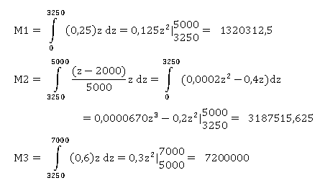

Kemudian hitung luas setiap daerah :
$$A1=3250∗0,25=812,5$$
$$A2=\frac{\left(0,25+0,6\right)∗5000−3250}{2}=743,75$$
$$A3=\left(7000−5000\right)∗0,6=1200$$

Titik pusat dapat diperoleh dari:
$$z=\frac{1320312,5+3187515,625+7200000}{812,5+743,75+1200}=4247,74$$

Jadi jumlah makanan kaleng jenis ABC yang harus di produksi sebanyak 4248 kemasan.

- ANALISIS DAN PERANCANGAN

- Analisa Masalah
Sebelum melakukan proses untuk mengolah data, terdapat beberapa tahapan yaitu melakukan analisis masalah terlebih dahulu, permasalahan yang telah ditemukan yaitu Vira Hijab tidak memiliki perencanaan produksi untuk periode berikutnya. Pengolahan data yang dilakukan selama ini hanya dengan menggunakan perkiraan pemilik home industry untuk produksi selanjutnya, sering kali terjadi salah produksi sehingga menyebabkan kerugian pada home industry, semua hal tersebut dikarenakan jumlah produksi yang tidak terkontrol. Oleh karena itu, dilakukan perhitungan dengan membandingkan dua metode Fuzzy yaitu Fuzzy Tsukamoto dan Fuzzy Mamdani untuk merencanakan jumlah produksi yang tepat pada periode selanjutnya.

- Solusi
Berdasarkan analisa permasalahan yang ada, ditawarkan solusi pada home industry Vira Hijab. Dari output yang dihasilkan proses perbandingan perhitungan metode Fuzzy Tsukamoto dan Fuzzy Mamdani adalah untuk menentukan jumlah produksi yang tepat pada periode selanjutnya agar data yang terus diolah dapat terkontrol.

- Analisa data
Pada penelitian ini menggunakan data pada home industry Vira Hijab dari bulan September 2018 sampai Agustus 2019. Data yang diambil salah satu produk yang dijual oleh home industry. Data tersebut yang akan dijadikan acuan seberapa banyak jumlah barang yang akan distok untuk bulan berikutnya. Dari data setiap bulan yang ada pada home industry hanya diambil 3 variabel diantaranya permintaan, persediaan,
Tabel 3.1 Data Produksi
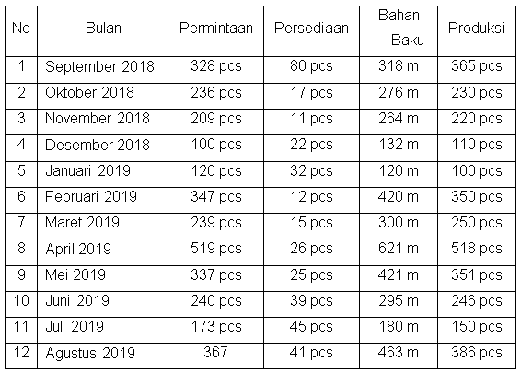

- Spesifikasi Kebutuhan Sistem
Pada tahap ini merupakan langkah analisa unuk mengetahui kebutuhan sistem yaitu input, proses, output.
- Input
Terdapat beberapa tahapan yang dilakukan yaitu sebelum proses fuzzifikasi,tahap pertama yaitu menentukan jumlah kebutuhan input. Input dapat diambil dari hasil analisa data dan masalah yang dimiliki. Berikut ini adalah kebutuhan input untuk menentukan jumlah produksi variabel yang dipilih adalah sebagai berikut:
- Permintaan
- Persediaan
- Bahan Baku
- Proses
Setelah menentukan kebutuhan input langkah selanjutnya adalah tahapan yang berisi pemodelan fuzzy yang terdiri dari beberapa tahapan
- Tahapan Fuzzy Tsukamoto
- Fuzzifikasi
- Pembentukan rule
- Defuzzifikasi
- Tahapan Fuzzy Mamdani
- Pembentukan himpunan fuzzy
- Aplikasi fungsi implikasi
- Komposisi aturan
- Penegasan(defuzzy)
- Output
Output adalah hasil atau keluaran yang dihasilkan dari penelitian yang berisikan informasi dari hasil perhitungan secara manual produksi barang menggunakan metode fuzzy tsukamoto dan fuzzy mamdani dengan keluaran hasil berupa jumlah produksi barang yang akan diambil pada bulan selanjutnya.

- Perancangan Sistem
Perancangan sistem sangat diperlukan untuk membuat suatu aplikasi yang sesuai dengan latar belakang dan dapat membantu Home Industry dalam merencanakan produksi barang. Perancangan sistem secara umum ini berfungsi untuk menggambarkan alur proses perhitungan. Adapun flowchart sistem secara umum

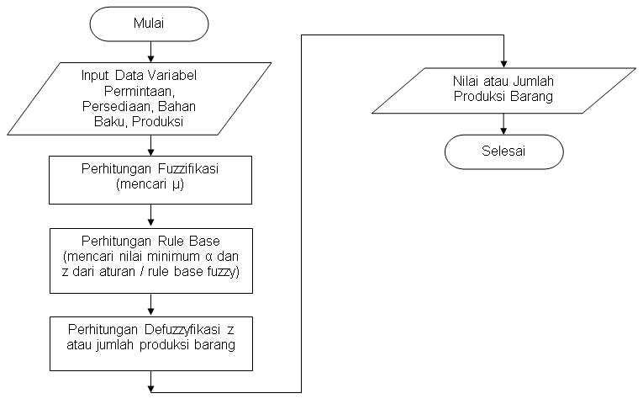
Gambar 3.1 Flowchart Sistem Secara Umum

- Perancangan Fuzzy Tsukamoto
Proses perancangan logika fuzzy memiliki beberapa tahapan dalam proses pembuatannya. Perancangan berfungsi agar pengerjaan tersusun dengan rapi dan terstruktur.
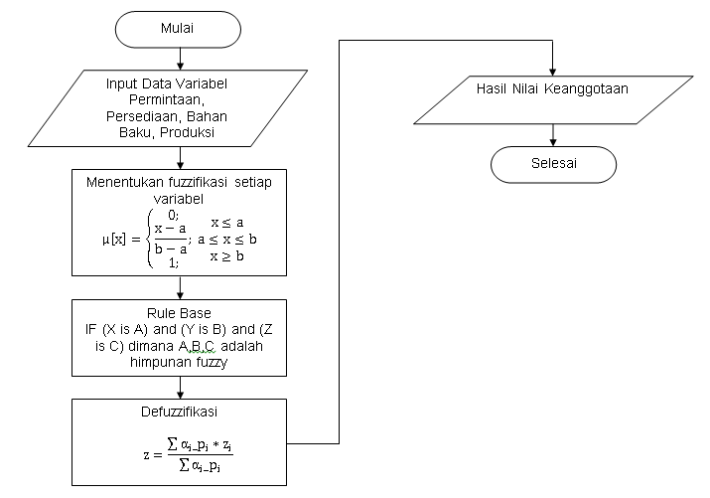
Gambar 3.2 Flowchart Fuzzy Tsukamoto
- Input Data
Tahapan awal dari alur logika fuzzy yang terdapat pada gambar 3.2 yaitu input data. Input data merupakan data-data yang diambil pada Home Industry Vira Hijab, dimana data tersebut berbentuk data bulanan. Dari data yang diambil untuk perhitungan jumlah produksi menggunakan 4 variabel.
- Fuzzifikasi
Fuzzifikasi yaitu proses pengkonversian input-input (diantaranya Permintaan, Persediaan, Bahan Baku dan Produksi) kedalam bentuk (fuzzy) variabel linguistik atau himpunan menggunakan fungsi keanggotaan tertentu.
- Permintaan
Tabel 3.3 Himpunan Permintaan Tsukamoto
Variabel | Himpunan
Permintaan | TURUN
Permintaan | NAIK

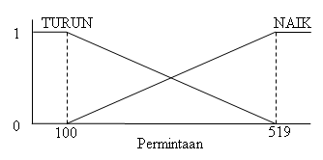
Gambar 3.3 Fungsi Keanggotaan Permintaan
Fungsi Keanggotaan Variabel Permintaan
$$µPmtTURUN\left[a\right]=\left\{\begin{aligned}1; \\ \frac{519−a}{419}; \\ 0;\end{aligned}\right.\begin{matrix}a≤100 \\ 100≤a≤519 \\ a≥519\end{matrix}$$

$$µPmtNAIK\left[a\right]=\left\{\begin{aligned}0; \\ \frac{a−100}{419}; \\ 1;\end{aligned}\right.\begin{matrix}a≤100 \\ 100≤a≤519 \\ a≥519\end{matrix}$$

- Persediaan
Tabel 3.4 Himpunan Persediaan Tsukamoto
Variabel | Himpunan
Persediaan | SEDIKIT
Persediaan | BANYAK

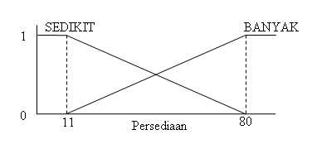
Gambar 3.4 Fungsi Keanggotaan Persediaan
$$µPrdBERKURANG\left[d\right]=\left\{\begin{aligned}1; \\ \frac{518−d}{418}; \\ 0;\end{aligned}\right.\begin{matrix}d≤120 \\ 120≤d≤518 \\ d≥518\end{matrix}$$
Fungsi Keanggotaan Variabel Persediaan
$$µPsdSEDIKIT\left[b\right]=\left\{\begin{aligned}1; \\ \frac{80−b}{69}; \\ 0;\end{aligned}\right.\begin{matrix}b≤11 \\ 11≤b≤80 \\ b≥80\end{matrix}$$
$$µPrdBERTAMBAH\left[d\right]=\left\{\begin{aligned}0; \\ \frac{d−100}{418}; \\ 1;\end{aligned}\right.\begin{matrix}d≤100 \\ 100≤d≤518 \\ d≥518\end{matrix}$$

$$µPsdBANYAK\left[b\right]=\left\{\begin{aligned}0; \\ \frac{b−11}{69}; \\ 1;\end{aligned}\right.\begin{matrix}b≤11 \\ 11≤b≤80 \\ b≥80\end{matrix}$$

- Bahan Baku
Tabel 3.5 Himpunan Bahan Baku Tsukamoto
Variabel | Himpunan
Bahan Baku | SEDIKIT
Bahan Baku | BANYAK
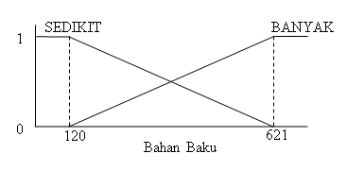
Gambar 3.5 Fungsi Keanggotaan Bahan Baku
Fungsi Keanggotaan Variabel Bahan Baku
$$µBhnSEDIKIT\left[c\right]=\left\{\begin{aligned}1; \\ \frac{621−c}{501}; \\ 0;\end{aligned}\right.\begin{matrix}c≤120 \\ 120≤c≤621 \\ c≥621\end{matrix}$$

$$µBhnBANYAK\left[c\right]=\left\{\begin{aligned}0; \\ \frac{c−120}{501}; \\ 1;\end{aligned}\right.\begin{matrix}c≤120 \\ 120≤c≤621 \\ c≥621\end{matrix}$$

- Produksi
Tabel 3.6 Himpunan Produksi Tsukamoto
Variabel | Himpunan
Produksi | BERKURANG
Produksi | BERTAMBAH
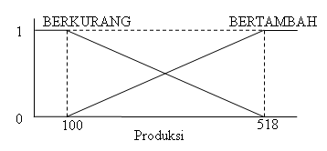
Gambar 3.6 Fungsi Keanggotaan Produksi
Fungsi Keanggotaan Variabel Produksi

- Rule Base
Proses rule base adalah proses pembuatan aturan atau pernyataan yang didalamnya berbentuk pernyataan IF-THEN. Rule base ini berisi kumpulan daripernyatan-pernyataan yang berfungsi untuk menyatakan suatu kondisi. Didalam rule base terdapat operasi logika AND yang digunakan untuk menguhubungkan IF-THEN.
Tabel 3.7 Rule Base Fuzzy Tsukamoto
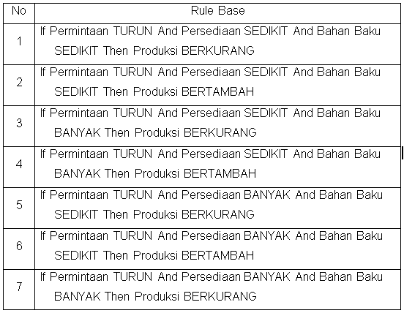

Tabel 3.7 Lanjutan
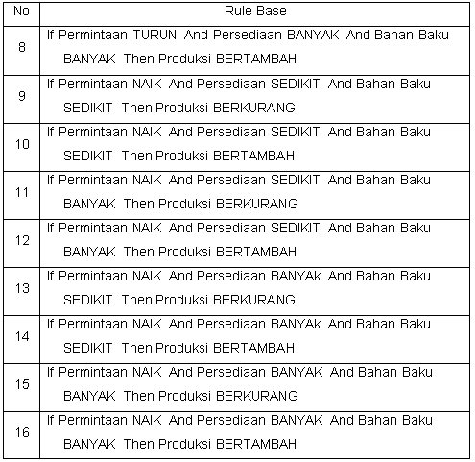
Tabel 3.8 Rule Base Reduksi Tsukamoto
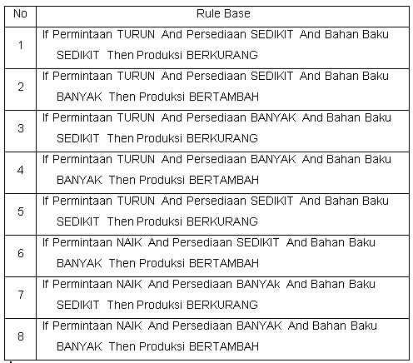
- Defuzzifikasi
Pada tahap berikutnya adalah tahapan defuzzifikasi yang dilakukan dengan mencari nilai alfa (α) yang tidak bernilai nol (0) didalamnya yang selanjutnya dihitung untuk mendapatkan nilai z
$$z=\frac{\sum{α_{}∗z_{i}}}{\sum{α_{}}}$$

Analisa Perhitungan Fuzzy Tsukamoto
Tahap analisis perhitungan dilakukan setelah tahap rule base selesai. Berikut adalah perhitungan fuzzy untuk setiap bulannya
Studi kasus:
Permintaan = 328
Persediaan = 80
Bahan Baku = 318

- Perhitungan Fuzzifikasi
Langkah selannjutnya adalah menentukan derajat keanggotaan dari masing-masing nilai α . Maka nilai derajat keanggotaan masing-masing input adalah:
Nilai Derajat Keanggotaan Permintaan
µPmtTURUN(328) = (519-328)/419
= 0,46
µPmtNAIK(328) = (328-100)/419
= 0,54
Nilai Derajat Keanggotaan Persediaan
µPsdSEDIKIT(80) = (80-80)/69
= 0
µPsdBANYAK(80) = (80-11)/69
= 1
Nilai Derajat Keanggotaan Bahan Baku
µBhnSEDIKIT(318) = (621-318)/501
= 0,60
µBhnBANYAK(318) = (318-120)/501
= 0,40
- Perhitungan Rule Base
Setelah penentuan derajat keanggotaan pada proses fuzzifikasi, proses selanjutnya adalah melakukan perhitungan berdasarkan rule base. Pada perhitungan ini yang dicari adalah nilai α dan z.

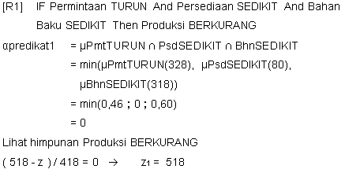

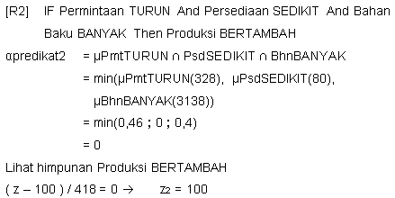
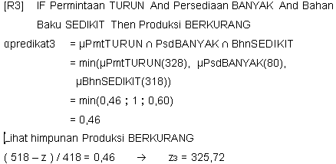

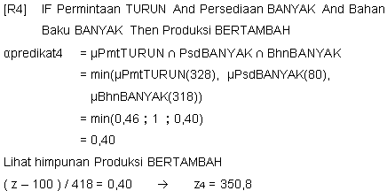

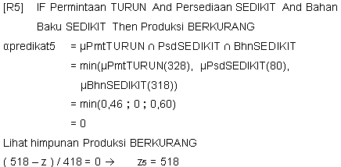

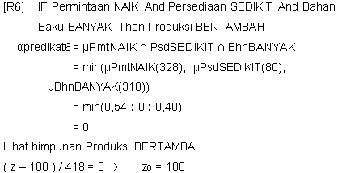

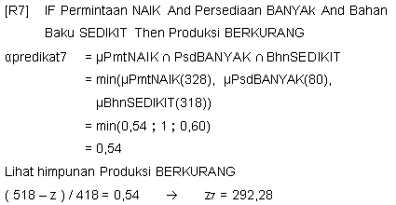
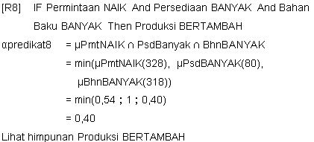
- Tahap Defuzzifikasi
Langkah terakhir adalah proses defuzzifikasi yang mana untuk menemukan nilai output berupa z. Metode yang digunakan dalam proses ini adalah metode rata-rata. Hasilnya sebagai berikut:

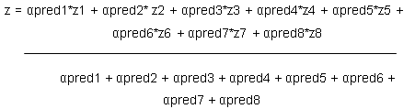
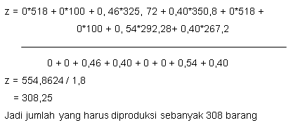

- Perancangan Fuzzy Mamdani
Proses perancangan logika fuzzy memiliki beberapa tahapan dalam proses pembuatannya. Perancangan berfungsi agar pengerjaan tersusun dengan rapi dan terstruktur.

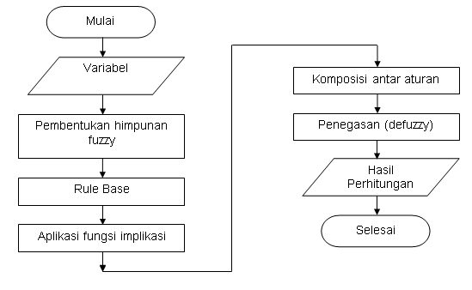
Gambar 3.7 Flowchart Fuzzy Mamdani

Analisa Fuzzy Mamdani
Tahap analisis perhitungan dilakukan setelah tahap rule base selesai. Berikut adalah perhitungan fuzzy untuk setiap bulannya
- Studi Kasus
Permintaan = 328
Persediaan = 80
Bahan Baku = 318
- Pembentukan Himpunan Fuzzy
Pembentukan Himpunan Fuzzy yaitu proses pengkonversian input-input (diantaranya Permintaan, Persediaan, Bahan Baku dan Produksi) kedalam bentuk (fuzzy) variabel linguistik atau himpunan menggunakan fungsi keanggotaan tertentu.
- Permintaan
Tabel 3.9 Himpunan Permintaan Mamdani
Variabel | Himpunan
Permintaan | TURUN
Permintaan | NAIK

Gambar 3.8 Fungsi Keanggotaan Permintaan
Fungsi Keanggotaan Variabel Permintaan
$$µPmtTURUN$$

$$µPmtNAIK\left[a\right]=\left\{\begin{aligned}0; \\ \frac{a−100}{419}; \\ 1;\end{aligned}\right.\begin{matrix}a≤100 \\ 100≤a≤519 \\ a≥519\end{matrix}$$

- Persediaan
Tabel 3.10 Himpunan Persediaan Mamdani
Variabel | Himpunan
Persediaan | SEDIKIT
Persediaan | BANYAK

Gambar 3.9 Fungsi Keanggotaan Persediaan
Fungsi Keanggotaan Variabel Persediaan
$$µPsdSEDIKIT\left[b\right]=\left\{\begin{aligned}1; \\ \frac{80−b}{69}; \\ 0;\end{aligned}\right.\begin{matrix}b≤11 \\ 11≤b≤80 \\ b≥80\end{matrix}$$

$$µPsdBANYAK\left[b\right]=\left\{\begin{aligned}0; \\ \frac{b−11}{69}; \\ 1;\end{aligned}\right.\begin{matrix}b≤11 \\ 11≤b≤80 \\ b≥80\end{matrix}$$
$$µPrdBERTAMBAH\left[d\right]=\left\{\begin{aligned}0; \\ \frac{d−120}{418}; \\ 1;\end{aligned}\right.\begin{matrix}d≤120 \\ 120≤d≤518 \\ d≥518\end{matrix}$$

- Bahan Baku
Tabel 3.11 Himpunan Bahan Baku Mamdani
Variabel | Himpunan
Bahan Baku | SEDIKIT
Bahan Baku | BANYAK

Gambar 3.10 Fungsi Keanggotaan Bahan Baku
Fungsi Keanggotaan Variabel Bahan Baku
$$µBhnSEDIKIT\left[c\right]=\left\{\begin{aligned}1; \\ \frac{621−c}{501}; \\ 0;\end{aligned}\right.\begin{matrix}c≤120 \\ 120≤c≤621 \\ c≥621\end{matrix}$$

$$µBhnBANYAK\left[c\right]=\left\{\begin{aligned}0; \\ \frac{c−120}{501}; \\ 1;\end{aligned}\right.\begin{matrix}c≤120 \\ 120≤c≤621 \\ c≥621\end{matrix}$$

- Produksi
Tabel 3.12 Himpunan Produksi Mamdani
Variabel | Himpunan
Produksi | BERKURANG
Produksi | BERTAMBAH

Gambar 3.11 Fungsi Keanggotaan Produksi
Fungsi Keanggotaan Variabel Produksi
$$µPrdBERKURANG\left[d\right]=\left\{\begin{aligned}1; \\ \frac{518−d}{418}; \\ 0;\end{aligned}\right.\begin{matrix}d≤120 \\ 120≤d≤518 \\ d≥518\end{matrix}$$

- Rule Base
Proses rule base adalah proses pembuatan aturan atau pernyataan yang didalamnya berbentuk pernyataan IF-THEN. Rule base ini berisi kumpulan daripernyatan-pernyataan yang berfungsi untuk menyatakan suatu kondisi. Didalam rule base terdapat operasi logika AND yang digunakan untuk menguhubungkan IF-THEN.
Tabel 3.13 Rule Base Fuzzy Mamdani
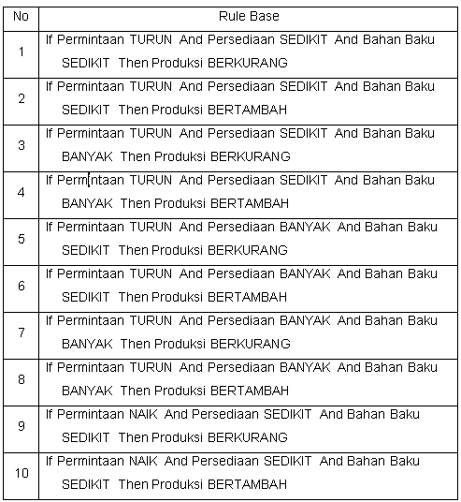
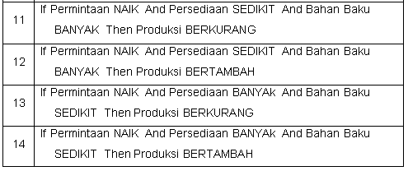
Tabel 3.14 Rule Base Reduksi Mamdani

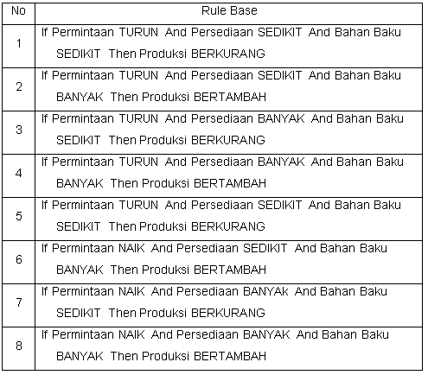
- Aplikasi fungsi implikasi:
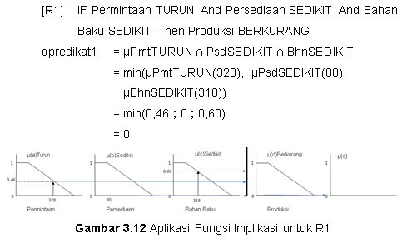
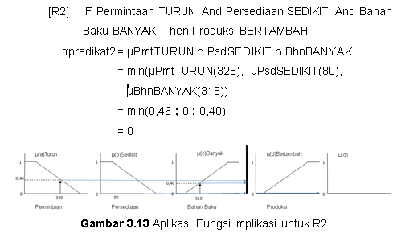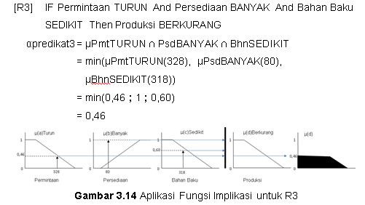
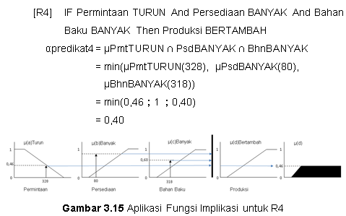
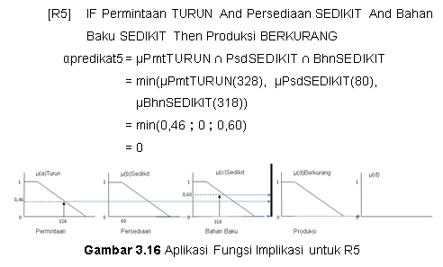
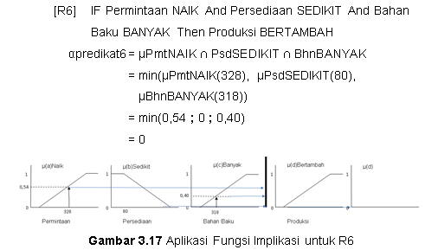
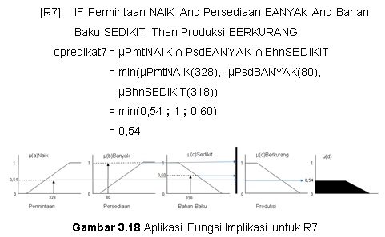
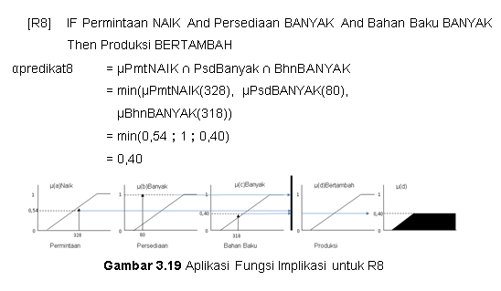
- Komposisi antar aturan
Dari hasil aplikasi fungsi implikasi dari tiap aturan, digunakan metode MAX untuk melakukan komposisi antar semua aturan. Hasilnya seperti pada gambar 3.20
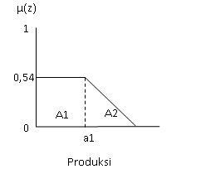
Gambar 3.20 Daerah hasil komposisi
Pada gambar 3.20 daerah hasil dibagi menjadi 2 bagian, yaitu A1, A2. Selanjutnya mencari nilai a1.
(a – prod_minimal)/interval_prod = nilai_keanggotaan
(a1-100) / 418 = 0,54 → a1 = 325,72

Dengan demikian, fungsi keanggotaan untuk hasil komposisi adalah:
$$µ\left[z\right]=\left\{\begin{aligned}0,54 \\ 0\end{aligned}\right.\begin{aligned}z≤325,72 \\ z≥0\end{aligned}$$

- Penegasan (defuzzy)
Metode penegasan yang akan digunakan adalah metode centroid dengan menghitung momen untuk setiap daerah.
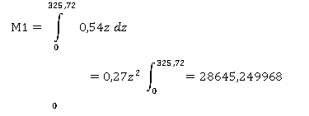
Kemudian hitung luas setiap daerah:
A1 = 0,54 * 325,72
= 175,8888
A2 = (0,54+0) * ((0+0)/2)
= 0
Titik pusat dapat diperoleh dari:
$$z=\frac{28645,249968+0}{175,8888+0}$$
$$z=162,86$$

Jadi jumlah yang harus diproduksi sebanyak 163 barang

- IMPLEMENTASI
Implementasi program yang sudah dihasilkan melalui analisis diterapkan menggunakan bahasa pemrograman web menggunakan PHP dengan metode fuzzy Tsukamoto dan fuzzy Mamdani. Pada susb bab ini menampilkan print screen antar muka sistem yang sudah dibuat dengan perhitungan metode fuzzy Tsukamoto dan fuzzy Mamdani dalam implementasi program untuk menentukan jumlah produksi barang di Vira Hijab, diantaranya terdapat form halaman utama, form data, form perhitungan dan form lainnya yang mendukung jalannya sebuah sistem.

Implementasi Halaman Utama
Pada halaman utama ini, terdapat beberapa sub menu yaitu Data dan Perhitungan.

Gambar 4.1 Halaman Utama

Implementasi Data
Pada halaman data ini adalah halaman yang menampilkan seluruh data jumlah produksi dari periode september 2018 sampai Agustus 2019.
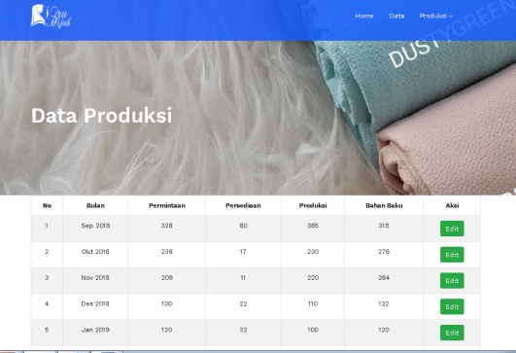
Gambar 4.2 Implementasi Data

Form Edit Data
Pada form ini dapat merubah data sesuai yang dibutuhkan. Setelah selesai klik button edit.
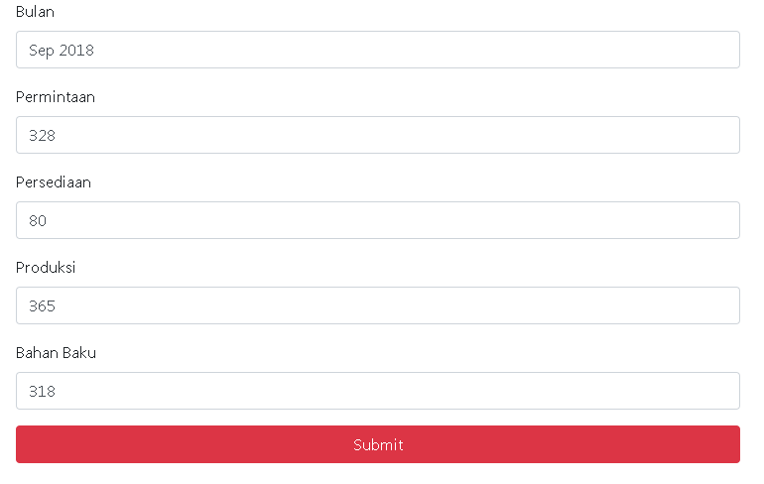
Gambar 4.3 Edit Data

Implementasi Perhitungan Tsukamoto
Pada form ini merupakan proses perhitungan Metode Fuzzy Tsukamoto. Untuk proses Fuzzifikasi dapat memilih bulan yang akan di proses.

Gambar 4.4 Form Perhitungan Tsukamoto

Setelah memilih bulan klik button Submit dan proses perhitungan fuzzy akan tampil.

Gambar 4.5 Form Bulan Tsukamoto

Hasil Perhitungan Tsukamoto
Karena proses perhitungan fuzzy dalam sekali klik, maka hasil defuzzyfikasi akan muncul bersamaan dengan Rule Base.
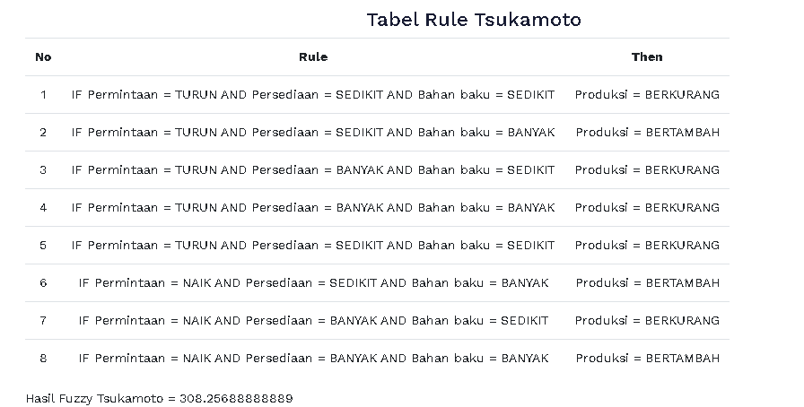
Gambar 4.6 Form Hasil Perhitungan Tsukamoto

Implementasi Perhitungan Mamdani
Pada form ini merupakan proses perhitungan Metode Fuzzy Mamdani. Untuk proses Fuzzifikasi dapat memilih bulan yang akan di proses.

Gambar 4.7 Form Perhitungan Mamdani

Setelah memilih bulan klik button Submit dan proses perhitungan fuzzy akan tampil.

Gambar 4.8 Form Bulan Mamdani

Hasil Perhitungan Mamdani
Karena proses perhitungan fuzzy dalam sekali klik, maka hasil defuzzyfikasi akan muncul bersamaan dengan Rule Base.
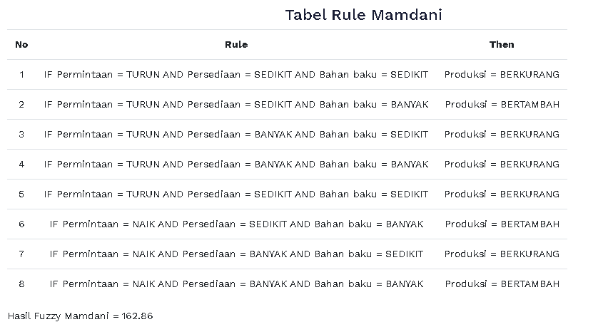
Gambar 4.9 Form Hasil Perhitungan Mamdani

Mean Absolute Precentage Error (MAPE)
Pengujian yang dilakukan pada semua data akan dihitung keakuratan hasilnya menggunakkan perhitungan MAPE.

Tabel 4.1 Mape Tsukamoto
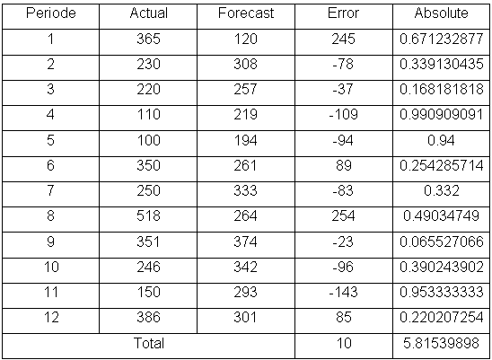
MAPE = 5.81539898 x 100%
12
MAPE = 48.46165817
MAPE = 48,46%
Dari perhitungan MAPE menggunakan nilai dari data asli dan nilai sistem menghasilkan nilai 48,46%.

Tabel 4.2 Mape Mamdani
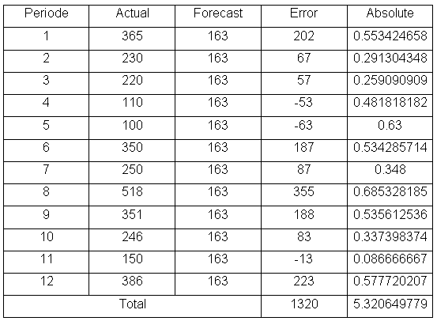
MAPE = 5.32064977 x 100%
12
MAPE = 44.33875
MAPE = 44,33%
Dari perhitungan MAPE menggunakan nilai dari data asli dan nilai sistem menghasilkan nilai 44,33%.

- PENUTUP

Kesimpulan
Berdasarkan hasil dari penelitian tersebut setelah dilakukan pengujian menggunakan metode Mean Absolute Percentage Error (MAPE) diketahui bahwa tingkat kesalahan Fuzzy Tsukamoto sebesar 48,46% sehingga keakuratan sistem bernilai. Tingkat kesalahan Fuzzy Mamdani sebesar 44,33% sehingga dapat disimpulkan bahwa metode Fuzzy Tsukamoto dan Fuzzy Mamdani belum bisa dijadikan rekomendasi untuk perencanaan jumlah produksi di Home Industry Vira Hijab karena data yang digunakan tidak cocok untuk 2 metode tersebut.

Saran
Berdasarkan dari pembahasan pada bab sebelumnya mengenai perbandingan metode fuzzy tsukamoto dan fuzzy mamdani untuk memprediksi jumlah produksi di Home Industry Vira Hijab dapat diambil beberapa saran sebagai berikut:
- Diharapkan untuk perhitungan perencanaan jumlah produksi menggunakan metode lainnya yaitu Linear Programing atau Jaringan Syaraf Tiruan.
- Untuk penelitian berikutnya dapat dikembangkan lagi dengan ditambahkan fitur-fitur yang mendukung atau dengan basis lainnya yaitu android.

- DAFTAR PUSTAKA
Bertha Sidik. 2014. Pemrograman Web dengan Php. Santika Kencana. Solo.

Hidayatullah, Priyanto, dan Jauhari Khairul Kawistara. 2017. Pemrograman WEB. Bandung. Informatika Bandung.

Kusumadewi, Sri dan Hari Purnomo. 2004. Aplikasi Logika Fuzzy untuk Pendukung Keputusan. Edisi 1. Yogyakarta; Graha Ilmu. (hal: 1,3,7-11,25- 26,30,39-45).

Kusumadewi, S., 2003. Artificial Intelligence (Teknik dan Aplikasinya). Yogyakarta: Graha Ilmu.

Riyadi, Anggiani Septima, Retnandi, Eko. Deddy Asep.2012. Perancangan Sistem Informasi Berbasis Website Subsistem Guru Di Sekolah Pesantren Persatuan Islan 99 Rancabango. Vol 09 Number 40 Diambil Dari: 148 http://www.sttgarut.ac.id/jurnal/index.php/algoritma/article/viewFile/49/ 45

Santoso dan Radna Nurmalina. 2017. Perencanaan dan Pengembangan Aplikasi Absensi Mahasiswa Menggunakan Smart Card Guna Pengembangan Kampus Cerdas:Studi Kasus Politeknik Negeri Tahanh Laut.Kalimantan Selatan:Jurnal Integrasi. Vol.9 No.1:84-91.

Sukanto Reksohadiprojo 2000. Dasar-Dasar Manajemen. Yogyakarta: BPFE.

Yuliansyah. Herman, Perancangan Reolikasi Basis Data MySql dengan Mekanisme Pengamanan Menggunakan Ssl Encryption, Fakultas Teknologi Industri, Universitas Ahmad Dahlan, Yogyakarta, 2014.

